项目书

染见白乡
  - 白族扎染工艺数字体验
与创新传播平台
以白族扎染为主题，将工艺学习、虚拟制作与数字创作融为一体。
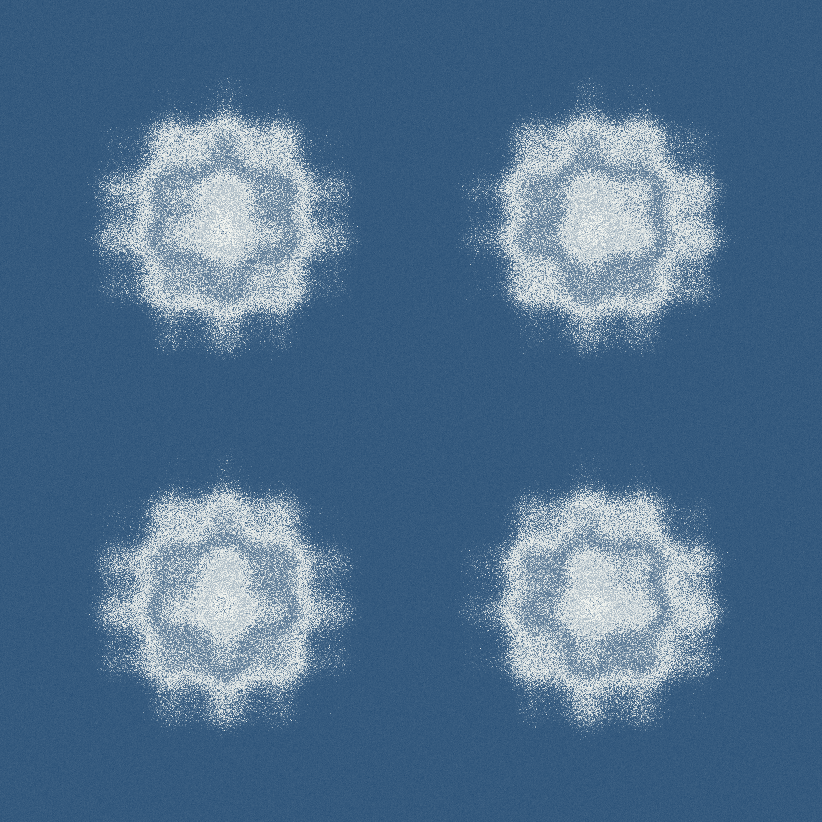
蓝白扎染数字纹样
2026 年 10 月 / 方案版本 1.0

1 项目是什么 为什么做
《染见白乡》是一个以白族扎染为主题的数字体验与创作平台。用户可以先了解扎染，再在白布画布上布置扎结点、选择折叠方式与靛蓝深浅，经过浸染、氧化和拆线的数字演示，生成并保存自己的扎染作品。

1.1 我们希望解决什么问题
扎染图片和视频能够展示成品与制作过程，但初学者还需要理解“为什么扎住的地方会留白”，以及折叠和扎结如何改变最终图案。平台将这些关系转化为可操作、可比较的体验，让用户通过亲手尝试认识扎染工艺。
线下体验需要布料、工具、染料与指导。数字体验可以用于课前认识、课堂演示和个人创作练习，让更多人先形成兴趣，再愿意进一步了解或体验真实工艺。

1.2 文化主题如何进入产品
中国非物质文化遗产网介绍，大理周城的白族扎染以扎花、浸染、漂晾等工序形成图案，扎结方式与松紧会影响留白和边缘色晕。[2] 平台以“扎结影响染色”为交互起点，把地域背景、工艺解释和纹样故事融入制作过程。

1.3 与赛事方向的关系
指南“民族文化 创新表达”作品赛项包含民族工艺与纹样的数字创意表达、民族文化主题互动体验、文创与视觉传播等方向，并强调文化真实性、资料来源与文化语境。[1] 本项目以交互设计表达扎染工艺，以可保存的数字作品延伸文化传播。
项目围绕文化理解、数字表达、艺术表现与交互体验展开，将白族扎染的工艺特点转化为网页中的操作、图案与故事。

1.4 第一版的边界
第一版包含文化导览、工艺学习、虚拟扎染、纹样创作与作品导出，围绕蓝白视觉完成一条完整体验流程。功能建设以画布操作、染色效果和作品保存为重点，文化内容与创作过程同步呈现。

2 目标用户与整体体验
平台主要面向初次接触扎染的学生、年轻文化爱好者和设计爱好者，也适用于课堂演示与文化主题活动。不同用户可以从工艺学习或自由创作进入体验，在了解文化的同时生成自己的作品。
用户 | 典型需求 | 平台如何回应
学生与初学者 | 想知道扎染怎么做，能亲自尝试 | 步骤提示、简易模板、一次完整创作
文化与设计爱好者 | 想探索图案变化，保存创意 | 自由布置、参数对比、作品导出
老师与课堂组织者 | 快速讲清原理，展示过程 | 清晰步骤、文化卡片、可重复演示
表 1 目标用户与使用需求

2.1 用户完成一次体验的路径
首页直接提供“开始扎染”和“先了解工艺”两个入口。第一次使用可跟随引导，熟悉后可直接进入创作；知识说明在当前步骤出现，避免频繁跳转。整体路径见图 1。
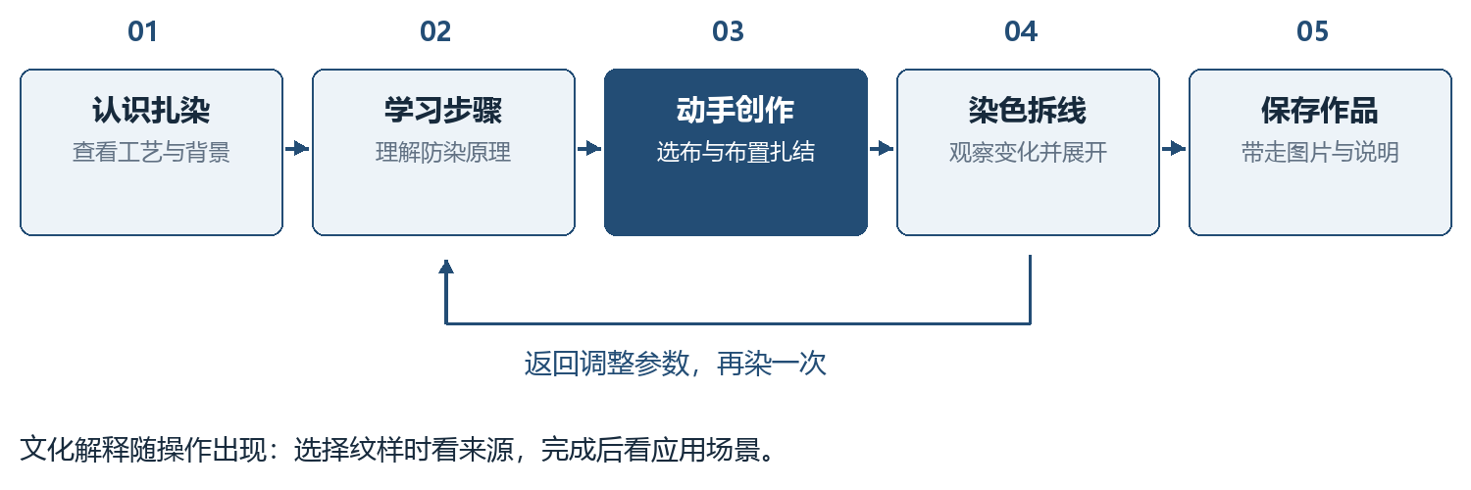
图 1 从认识工艺到保存作品的体验流程

2.2 一个便于演示的使用场景
同学选择圆形扎结示例，在布面上添加四个点，选中等蓝色后开始浸染。拆线后增大扎结半径，对比留白变化，最后保存图片与创作说明。
体验帮助用户直观认识扎结与留白的关系，并保存自己参与生成的作品。

3 功能模块与页面组织
平台由染艺寻踪、一布一染、掌上扎染、纹样工坊、染作生成和白乡故事六个模块组成。各模块围绕认识工艺、学习制作、动手创作和保存作品展开，共用纹样资料与创作画布。
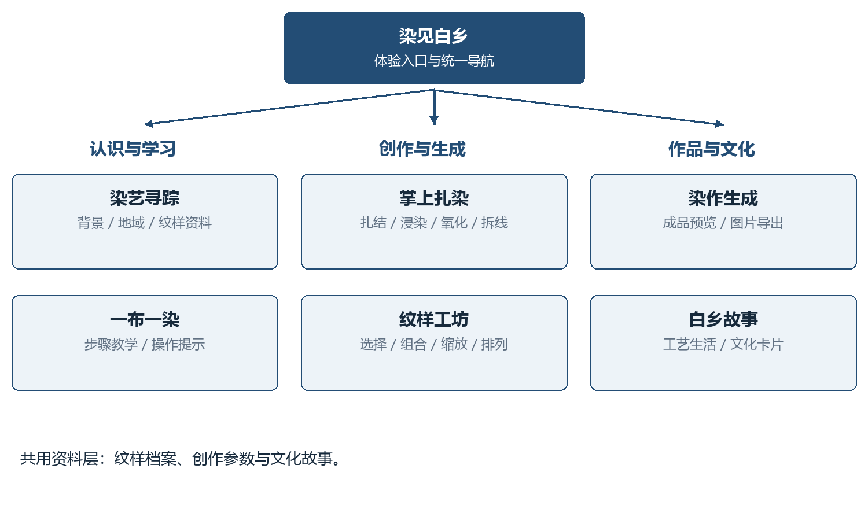
图 2 六个功能模块及其相互关系
页面 | 承载内容 | 用户下一步
首页与文化导览 | 染艺寻踪、白乡故事入口 | 开始体验或阅读资料
工艺学习页 | 一布一染、步骤与小提示 | 进入掌上扎染
统一创作页 | 掌上扎染、纹样工坊、文化卡片 | 完成染色与拆线
作品结果页 | 染作生成、相关白乡故事 | 保存作品或重新创作
表 2 页面与功能模块的对应关系
资料层统一维护纹样名称、来源、图像、工艺说明与文化卡片。创作页和结果页读取同一份资料，减少不同页面说法不一致的问题。

4 认识与学习模块

4.1 染艺寻踪
模块介绍白族扎染的地域背景、布料与工具、代表作品和纹样资料。首页用短介绍引导阅读，详情以图文卡片展示工艺特点与文化背景。
用户可以按工艺或纹样进入详情。纹样条目展示名称、图像、出处、工艺特点和应用场景，文化寓意结合来源资料介绍。选中的纹样可直接送入创作页。
第一版设置项目介绍、工艺背景资料和四个图案条目。传统纹样注明文化出处，原创练习图案标明创作类型。

4.2 一布一染
模块通过步骤演示和操作提示，介绍选布、折叠与扎结、防染、浸染、氧化、清洗晾晒及拆线展开之间的关系。网页将清洗晾晒呈现为过渡步骤，重点展示扎结、染色与图案形成的联系。
学习环节 | 说明重点 | 配套交互
选布与准备 | 布料、工具和图样的作用 | 点击查看材料说明
折叠与扎结 | 扎结使部分区域不易着色 | 查看扎结点与留白的对应
浸染与氧化 | 染色与显色是过程变化 | 分步播放，支持跳过演示
整理与拆线 | 解开扎结后显出完整图案 | 展开前后对比
表 3 工艺学习内容与交互设计

4.3 两个模块如何配合
在染艺寻踪中看见一个图案后，用户可进入一布一染了解其形成方法，再到掌上扎染尝试。页面用“去试一试”把阅读与操作接起来；返回资料时保留当前创作参数。
素材包括有来源的实物图片、工艺说明与原理示意，并标明图片类型与使用权限。

5 核心模块 掌上扎染
掌上扎染是平台的核心功能。用户在白布画布上完成操作，系统根据参数生成蓝白图案，让扎结位置、折叠方式和染色深浅的变化直接呈现在作品中。界面布局见图 3。
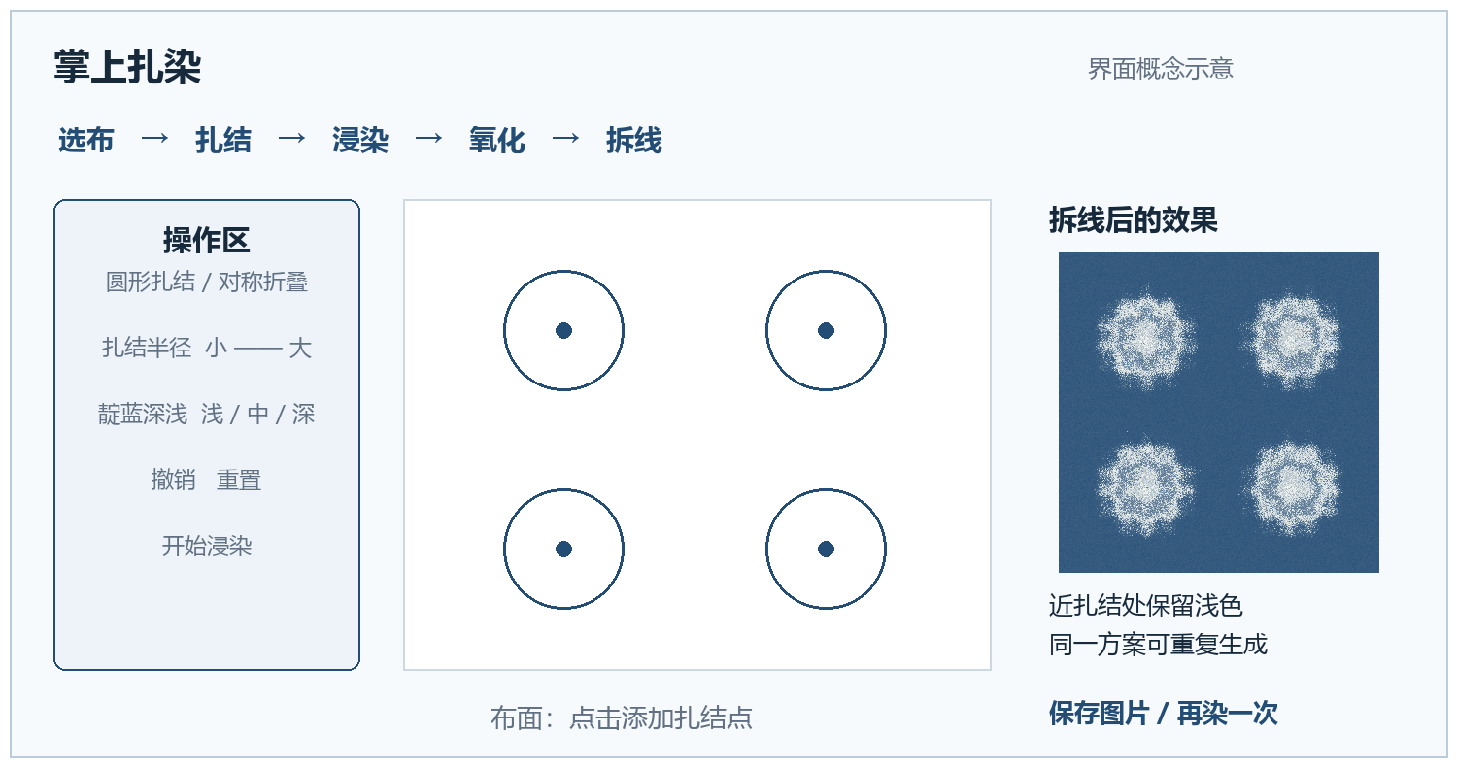
图 3 掌上扎染界面与图案效果示意

5.1 用户能够做什么
选布：先提供一种方形白布画布。扎结：点击添加、拖动调整或删除扎结点，改变扎结半径；支持撤销与重置。折叠：第一版提供无折叠与对称折叠，用镜像布局表现展开后的关系。
染色：选择浅、中、深三档蓝色。开始浸染后播放染色与氧化过程，再点击拆线展开结果。动画只承担过程表达，生成结果由创作参数决定；用户可跳过动画，直接查看成品。

5.2 操作反馈与异常处理
页面标明当前步骤，只展示相关控件；未设置扎结点时提示添加或选模板。动画期间防止重复启动，重新创作保留参数。重置与失败恢复均给出明确反馈。

5.3 第一版完成标准
完整流程可操作，位置、半径和深浅的变化可辨认，同一方案可重复生成，成品可保存。触控操作与页面滚动不应相互干扰。

6 创作 生成与白乡故事

6.1 纹样工坊
工坊提供“从模板开始”和“自由创作”两种方式，设置圆点、折叠条纹、对称花形和自由组合四类体验模板。用户可以快速生成基础布局，也可以自行布置元素、探索图案变化。
用户可调整元素位置、大小、间距与对称排列，恢复模板初始状态，并在染色前查看布局。第一版与掌上扎染共用画布；改布局用工坊控件，走工艺流程用扎染步骤，避免重复开发两个设计器。

6.2 染作生成
用户拆线后进入结果页，查看完整图案与主要创作参数，填写作品名称，下载 PNG。导出的说明版可包含项目名、图案类别与简短工艺说明；同时保留纯图案下载，方便用作壁纸或设计素材。
第一版将作品参数与随机种子保存在浏览器本地，支持返回原方案继续创作。用户可下载成品图片，在手机或电脑上查看、分享和使用；后续通过云端保存实现跨设备管理。

6.3 白乡故事
模块将图案与工艺生活联系起来，介绍扎染制作、服饰与生活用品中的扎染应用，以及相关纹样故事。故事卡片配有图片、文化说明和资料来源。
文化卡片可以在选图案时说明出处，在操作时解释工艺，在结果页展示相关故事和资料入口。第一版准备少量内容完整的卡片，保留来源和图像授权信息。
用户动作 | 同步出现的内容 | 形成的成果
选择图案或模板 | 传统来源或原创练习标识 | 明确图案性质
调整布局并染色 | 与当前步骤相关的工艺解释 | 理解操作与效果
拆线并保存 | 相关故事、来源与创作说明 | 图像和可读的作品说明
表 4 将文化内容嵌入创作过程
后续增加明信片和书签的平面效果预览，将用户创作的图案应用到具体设计中。

7 核心亮点与视觉表达

7.1 让工艺成为可操作的过程
用户通过自己的操作完成扎结、染色和拆线，尤其在拆线展开时看见前面选择的结果。展示重点是步骤是否清楚、反馈是否及时，以及结果能否让人理解防染关系。

7.2 让参数变化带来可比较的图案
改变扎结点、半径、折叠关系与蓝色深浅，生成可辨认的不同效果。固定随机种子后，用户可以对比只改一个参数的结果，理解变化来自哪里。这种可控创作是技术与视觉表达的连接点。

7.3 在创作中解释文化
文化内容跟随图案与步骤出现，作品结果带有相关资料入口。传统纹样说明出处与文化背景，原创模板介绍设计思路，让创作过程同时成为认识白族扎染的过程。

7.4 简洁的靛蓝与白色界面
设计部分 | 设计内容 | 作用
色彩 | 白色布面、靛蓝主色、少量浅蓝 | 呼应蓝白扎染，突出操作对象
纹理 | 轻微布纹与不规则色晕 | 增加质感，避免遮挡文字
布局 | 画布为主体，控件集中在一侧 | 减少学习成本，便于讲解
动画 | 浸染变化、氧化过渡、拆线展开 | 表达工艺顺序，支持跳过
文字与反馈 | 清楚标注步骤，颜色配合文字 | 保持可读性，适配初学者
表 5 视觉与交互设计原则

7.5 作品延伸文化传播
用户保存的作品包含图案与创作说明，可用于日常分享、课堂展示和个人设计。作品页面连接相关文化故事，让图像传播与工艺知识形成联系，延伸单次体验的价值。

8 技术实现方案
第一版采用纯前端结构，使用 Vue 或 React 构建页面，Canvas 2D 绘制布面与图案，JSON 管理文化资料，浏览器本地存储保存创作参数。后端随跨设备保存和资料管理功能扩展。
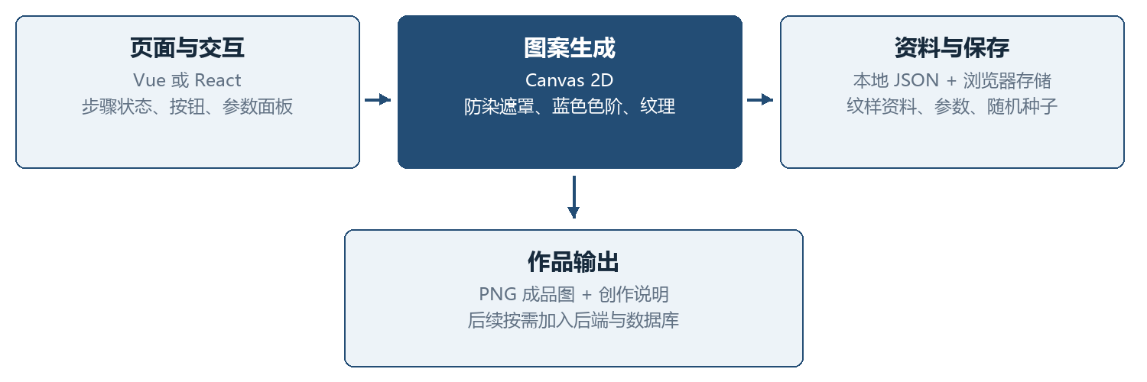
图 4 第一版技术结构 后端与数据库作为后续扩展

8.1 数字扎染效果如何生成
先把布面视为像素网格，计算像素到扎结中心的距离，生成留白和边缘过渡；多个扎结共同形成防染遮罩。折叠方式通过镜像复制或规则排列表达，蓝色深浅控制色阶，再叠加轻微噪声与布纹。最后将图案绘制到 Canvas。
图案生成采用基于防染原理的视觉近似，重点表现留白、色阶与边缘色晕。氧化与晾晒通过过程动画呈现，工艺说明与数字效果共同帮助用户理解制作过程。

8.2 需要保存哪些数据
创作方案保存画布尺寸、模板编号、扎结点坐标与半径、折叠方式、蓝色深浅和随机种子。文化资料保存名称、说明、来源、图像许可与相关故事。结果图按这些参数重新生成，导出时保留稳定版本。

8.3 先解决性能与兼容性
调整参数时用低分辨率预览，导出时生成清晰成品；坐标使用相对比例，控制扎结点数量。页面适配桌面与手机操作，兼顾画布缩放、触控拖动、内存占用与图片保存。
后续按跨设备保存或后台维护的需求，加入 Flask 或 FastAPI 与 SQLite；第一版无需这些依赖。

9 项目成果与后续计划
第一阶段建设完整的网页原型，打通文化学习、虚拟扎染、图案创作与作品保存流程，形成可运行的平台、基础资料库、数字作品和项目展示材料。
成果 | 内容 | 检查方式
可运行网页原型 | 学习、创作、拆线、结果导出 | 从首页走完一次体验
基础资料与图案库 | 四个体验条目、工艺与文化卡片 | 核对来源和标识
数字作品示例 | 不同参数生成的成品图与说明 | 对比效果，检查导出
项目展示资料 | 页面截图、操作说明、简短演示视频 | 与实际产品逐项对应
表 6 第一阶段计划成果

9.1 开发安排
第 1—2 天：确认素材来源、画出页面草图、确定第一版范围。第 3—5 天：完成可放置扎结点并能生成图案的画布。第 6—8 天：串联工艺步骤、加入模板与参数控制。第 9—10 天：完成导出与文化内容。第 11—12 天：邀请试用、修复问题、录制实际演示。时间紧时优先保留掌上扎染与导出，减少装饰动画。

9.2 团队可以怎样分工
按任务分成内容资料、视觉与交互、画布开发、页面整合与验证四类工作，同学可兼任。先共同确认核心流程，再分别准备素材、布局和算法；整合时用同一套参数和资料结构。老师重点协助把握文化表述、范围与展示效果。

9.3 后续迭代
第一版完成后，继续丰富传统纹样与文化故事，完善手机体验和作品对比，增加文创预览与云端保存。平台逐步拓展到课堂活动与文化主题展示，在持续使用中改进交互和内容。

资料依据
[1] 《2026年第十四届全国大学生数字媒体科技作品及创意竞赛参赛指南》，“民族文化 创新表达”作品赛项，PDF 第 12 页／正文第 7 页。
[2] 中国非物质文化遗产网《大理周城白族的扎染工艺》，2009-04-14；2026-10-10 查阅。 在线阅读

